Spaghetti met magere rundersaucijsjes
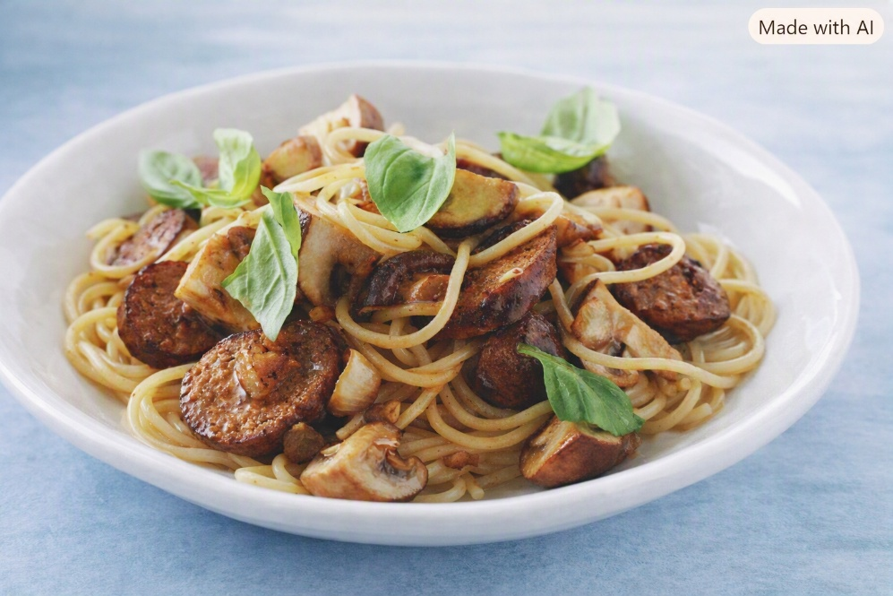
Ingrediënten: 4 personen
- 200 g kastanjechampignons 1 grote ui
- 2 tenen knoflook ½ komkommer
- 2 tomaten 3 el dressing naturel
- 400 g spaghetti 4 magere rundersaucijzen
- 2 el bakolie Zout en versgemalen peper
Bereiding:
- 1. Veeg de champignons schoon. Snijd ze in vieren. Snipper de ui en knoflook fijn. Schil de komkommer, halveer overlangs, verwijder de zaadlijsten en snijd de helften in plakjes. Snijd de tomaten in parten.
- 2. Meng voor de salade de komkommer, tomaat en de dressing. Kook de spaghetti in kokend water in ca. 8 min. beetgaar. Bak de saucijzen in de olie in ca. 8 min. rondom bruin en net gaar. Neem ze uit de pan. Voeg de ui en knoflook toe, bak 1 min. Voeg de champignons toe, bak 3 minuten mee. Snijd de saucijzen in plakjes en voeg ze toe.
- 3. Schep de spaghetti bij de saucijzen en bak 2 min. mee. Breng op smaak met zout en peper.
- 4. Geef de salade er apart bij.

